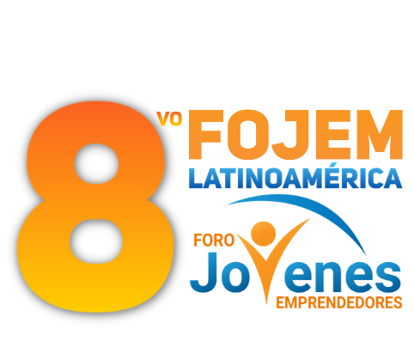
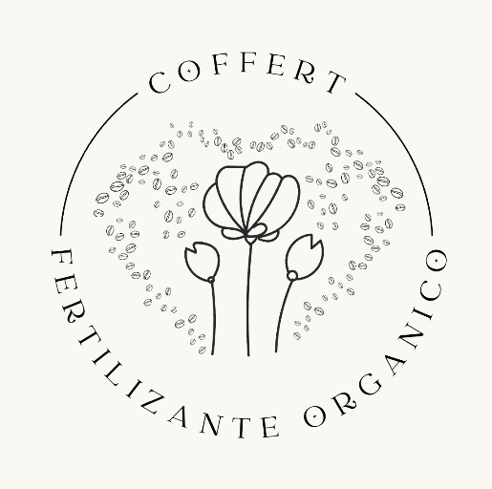

Foro Jóvenes Emprendedores

PONER EL NOMBRE DE SU PROYECTO

Área de conocimiento: Divulgación Científica
Categoría: Tecnología
Nivel: Secundaria
Nombre de los participantes:
Nombre y firma del asesor: Arely Soberanes Ahumada

Guasave, Sinaloa, México. 5 de diciembre del 2022.

I.INDICE..............................................................................................................2
II. RESUMEN........................................................................................................
III. ANTECEDENTES.........................................................................................
IV. PLANTEAMIENTO DEL PROBLEMA...........................................................
V. JUSTIFICACIÓN...............................................................................................
VI. OBJETIVOS...................................................................................................
VII. HIPÓTESIS...............................................................................................
VIII. MARCO TEÓRICO...................................................................................
IX. METODOLOGÍA.........................................................................................
X. RESULTADOS………………………………………………………………........
XI. ANÁLISIS DE RESULTADOS.......................................................................
XII. CONCLUSIONES............................................................................................
XIII. BIBLIOGRAFÍA.............................................................................................
XIV.ANEXOS.......................................................................................................

AGREGAR NUMERO DE PÁGINAS CUANDO SE TERMINE EL PROYECTO

II. RESUMEN

III. ANTECEDENTES
Cada año aumenta el interés social por crear nuevos productos que sean amigables tanto con el medio ambiente como con los seres humanos, a estos productos se les a denominado "Productos orgánicos" ya qué están hechos en su mayoría con ingredientes de origen natural y por tanto no son considerados como contaminantes
En Junio del 2021 Andrés Andrade hizo un fertilizante de cáscaras de plátano, huevo y café que consiste en mezclar estos ingredientes con agua y tierra para crear una pasta espesa para ponerle a las plantas y ayudar así a lograr un mejor desarrollo.

IV. PLANTEAMIENTO DEL PROBLEMA
En la actualidad existen muchos tipos de fertilizantes para plantas, pero éstos a s vez contienen muchos químicos que dañan el medio ambiente como los nitratos y los nitritos que pueden generar daños tanto en el ambiente como en los seres humanos ya que pueden llegar a causar quemaduras graves e intoxicaciones por sus altos niveles de químicos.
El bagazo del café aporta fósforo y nitrógeno que ayudan a la ventilación de la tierra y la retención del agua, pero también ayuda a que no tenga insectos para que la planta se desarrolle correctamente. Las cáscaras de huevo regulan el pH del suelo para reducir la acidez de la tierra y controla las plagas, además contiene calcio y una gran cantidad de micro y macro nutrientes.
Por lo anterior se genera la siguiente pregunta, ¿Se podrá hacer un fertilizante a base de cáscaras de huevo y bagazo de café?

V. JUSTIFICACIÓN
Esta idea nos surgió debido a la importancia hoy en día que las plantas tengan un mejor desarrollo para así poder mejorar un poco el medio ambiente, también ayudaría este fertilizante a mejorar las plantas ya sea en los viveros o jardines, que son las normalmente se marchitan más rápidamente por la cantidad de químicos que se les aplican, y así mismo queremos contribuir a reducir la contaminación ambiental.
También lo hicimos así porque el uso de fertilizantes y abonos es un riesgo para el medio ambiente si se utilizan en exceso ya que el nutriente sobrante puede contaminar el agua, superficial o subterráneas, así es mejor para la sociedad
Además la mala utilización de los agroquímicos pueden causar degradación de los suelos, la contaminación por agroquímicos es la principal desventaja, ya que perjudica la salud del ecosistema y el suelo puede perder sensibilidad y capacidad de absorción por el uso indiscriminado de este tipo de fertilizantes.

VI. OBJETIVOS

Objetivo general:
Crear un fertilizante que ayude a las plantas a desarrollarse en un ambiente dentro de lo posible "libre de químicos", y así poder ayudar a la disminución de contaminantes químicos en el medio ambiente.

Objetivo específico:
1-Investigar los ingredientes y sus nutrientes
2-Hacer la fórmula del fertilizante
3-Realizar el fertilizante
3-Poner a prueba la fórmula en diferentes plantas

VII. HIPÓTESIS

Se puede hacer un fertilizante a base de cáscaras de huevo y bagazo de café, para mejorar el crecimiento y el desarrollo integral de las plantas

VIII. MARCO TEÓRICO
-Plantas: Organismo vivo que crece sin poder moverse, en especial el que crece fijado al suelo y se nutre de las sales minerales y del anhídrido carbónico que absorbe por las raíces o por los poros de las hojas.
-Nutrientes: Los nutrientes son compuestos químicos contenidos en los alimentos que aportan a las células todo lo que necesitan para vivir.
-Cáscaras: Corteza o cubierta exterior de algún objeto para así poder protegerlo del exterior
-Químicos: Son los compuestos que están formados por uno o más elementos de la tabla periódica.
-Medio ambiente: El medio ambiente es la unión de elementos que son la naturaleza, la vida, la sociedad, la cultura, y todos aquellos creados a partir de ellos, que se dan en un tiempo determinado en un espacio determinado.
-Residuos de café: Esto es el sedimento que deja el café en un filtro, una vez que ha sido preparado y colado.
Hay que agregar 5 palabras mas

IX. METODOLOGÍA

- Investigar a cerca de los nutrientes y aportaciones de cada componente.

- Para proceder con el proyecto primero reuniremos los materiales necesarios.

- Usar los materiales para así crear el fertilizante y que funcione correctamente.

- Probar el fertilizante en plantas y comprobar que ayude al desarrollo de las plantas y el suelo.

- Evaluar los resultados.
Hay que hacer un diagrama con los pasos
X.RESULTADOS

XI. ANÁLISIS DE RESULTADOS

XII. CONCLUSIONES

XIII. BIBLIOGRAFÍA

XIV.ANEXOS
AGREGAR EL TEXTO CORRESPONDIENTE A CADA TITULO Y DEJAR EL TITULO EN CENTRO

